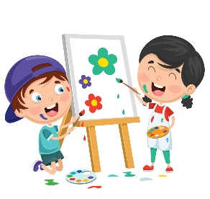
NASLOV: DOMAČI PLASTELIN
STAROST: OD 2-6 LET
DOMAČI PLASTELIN

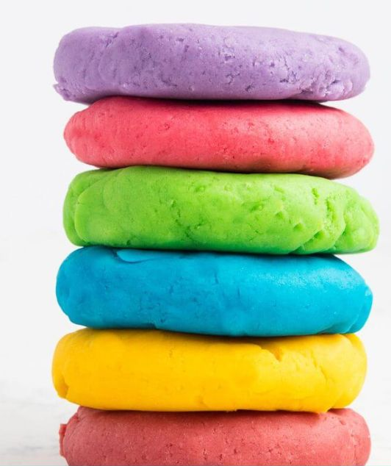
- SESTAVINE:
- 1 skodelica moke
- Pol skodelice soli
- 1 skodelica vode
- 2 žlici olja
- 1 pecilni prašek
- Barvo za hrano (po želji)

- POSTOPEK:
V kozico damo suhe sestavine in prilijemo vodo.
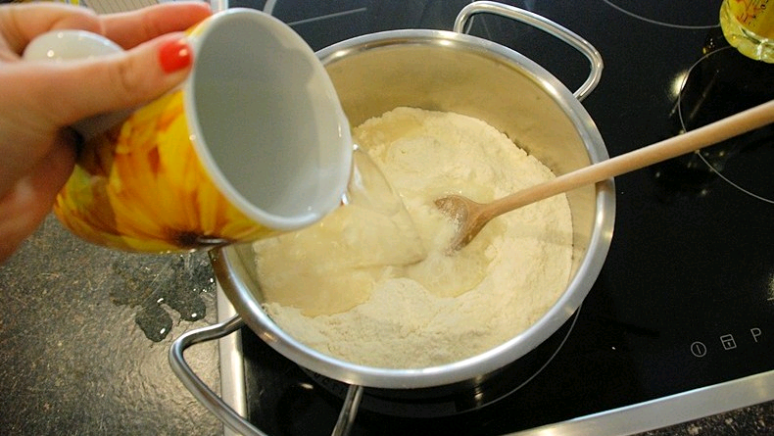
Kuhamo na srednjem ognju in neprestano mešamo. Masa se bo počasi začela strjevati (takrat ogenj malo zmanjšamo).
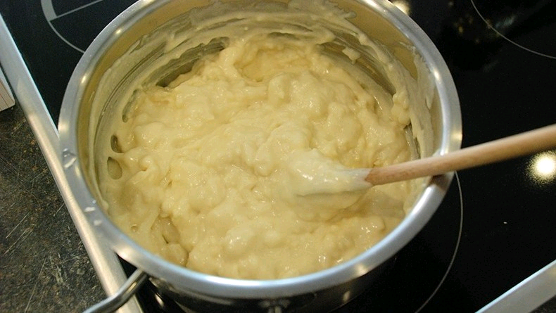
MEŠAMO TAKO DOLGO, DOKLER ne dobimo kompaktno testo – plastelin.
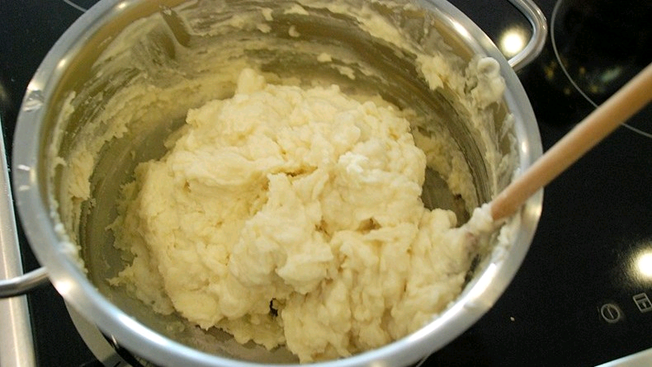

Preložimo ga na peki papir, spodaj pa podložimo desko.
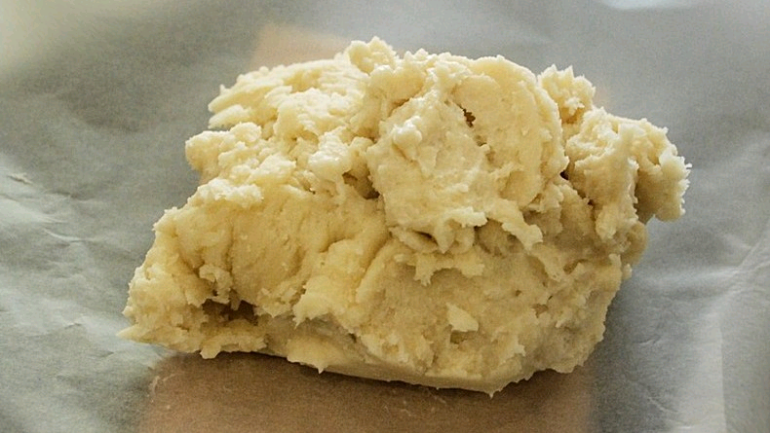
Pustimo ga 5 minut, da se ohladi.
OhlajenI ZMESI DODAMO JEDILNO BARVO IN DOBRO zgnetemo.
Ponudimo ga otrokom, zraven pa lahko pripravimo otroške kuhinjske pripomočke ali razne bleščice, da spodbudimo njihovo domišljijo.
VIRI: PINTEREST

